Hokejbalový turnaj Krpol Cup a Loučení s prázdninami
V sobotu 29. srpna patřilo oranžové hřiště u školy sportu, zábavě a především dobré náladě. Dopoledne se zde uskutečnil tradiční hokejbalový turnaj Krpol Cup, na který odpoledne navázalo Loučení s prázdninami s programem pro děti. Počasí nám přálo, a tak nic nebránilo tomu užít si společně poslední prázdninovou sobotu.
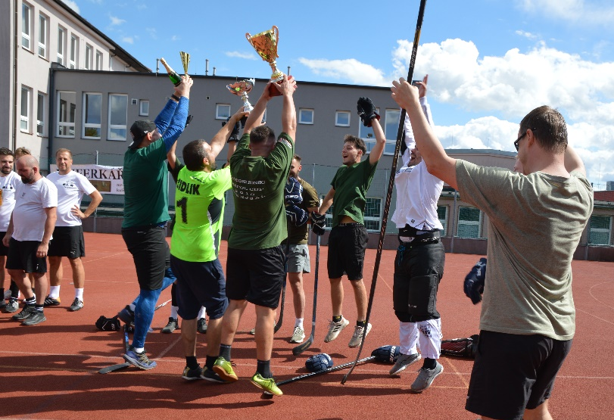
Do letošního ročníku turnaje se opět pustily čtyři týmy – Horní konec, Dolní konec, Střední konec a Kuferkáři.
A právě letos se ukázalo, že papírové předpoklady jsou jedna věc a dění na hřišti věc druhá. O příjemné překvapení se totiž postaral Střední konec, který předvedl skvělé výkony a celý turnaj zaslouženě ovládl. Pohár tak letos putoval právě do středu Krásného Pole.
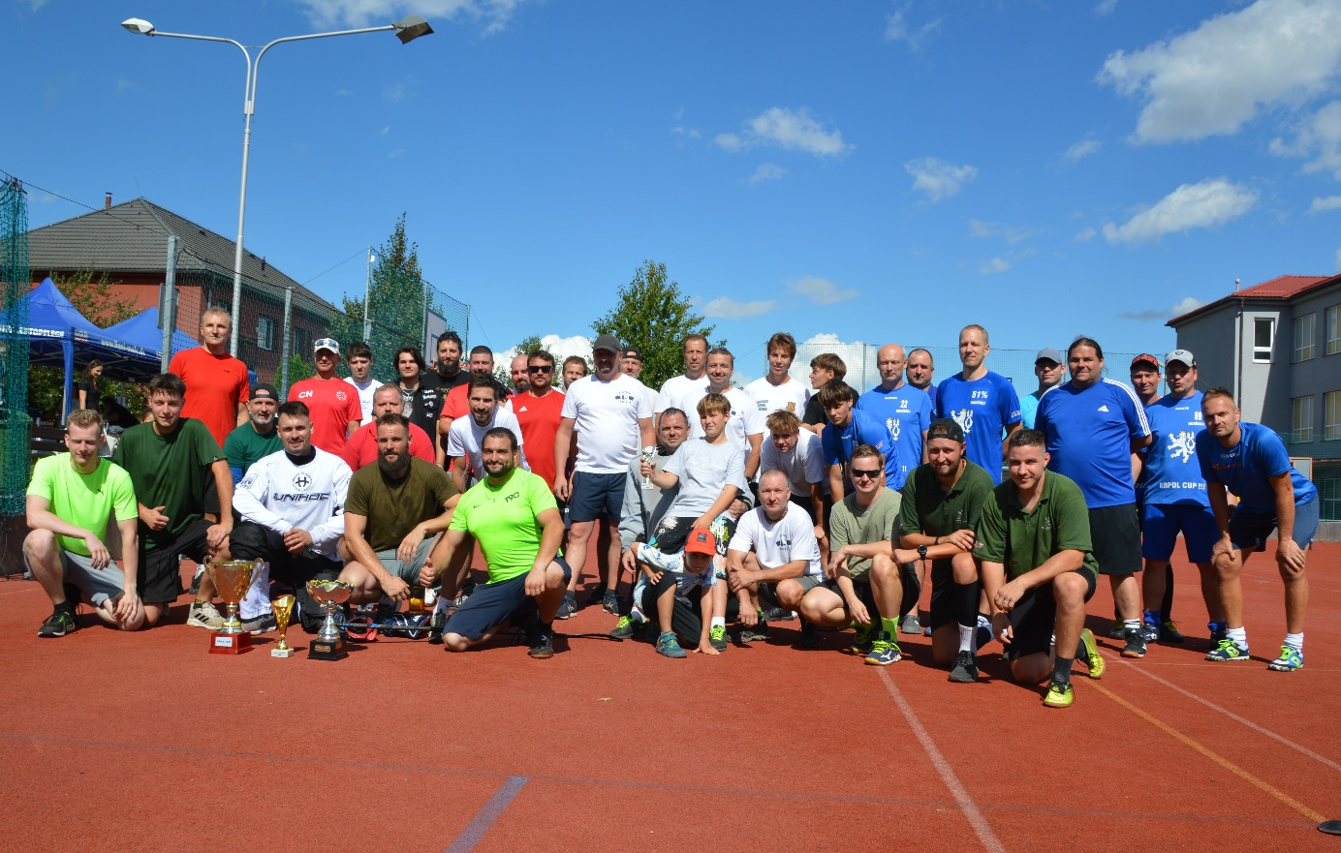
Na druhém místě skončili Kuferkáři, bronzovou příčku obsadil Horní konec a čtvrté místo připadlo Dolnímu konci. Nejdůležitější ale bylo, že se opět podařilo dát dohromady čtyři týmy a strávit dopoledne sportem, zdravou rivalitou a především zábavou. Na hřišti se sice o každý míček bojovalo naplno, po posledním hvizdu už ale byli ze soupeřů zase sousedé a kamarádi.

Hokejky následně plynule vystřídalo Loučení s prázdninami a areál začal patřit především dětem. Připraven byl pestrý program, takže bylo jen na nich, jestli dají přednost sportu, tvoření, novému účesu, nebo třeba proměně svého obličeje.
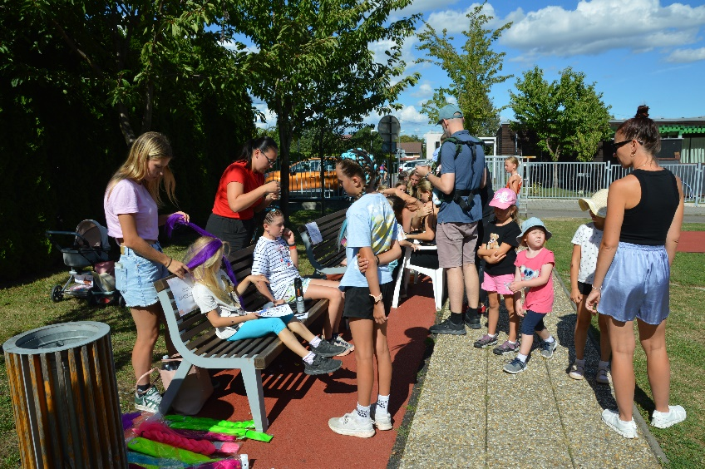
Velký zájem byl o česání s barevným kanekalonem a malování na obličej. Nechybělo ani kreslení a tetování. Ti, kteří raději soutěží a sportují, si mohli vyzkoušet překážkové dráhy, lukostřelbu nebo střelbu na branku. A samozřejmě nemohl chybět ani skákací hrad, který se během odpoledne rozhodně nemusel obávat nedostatku návštěvníků.
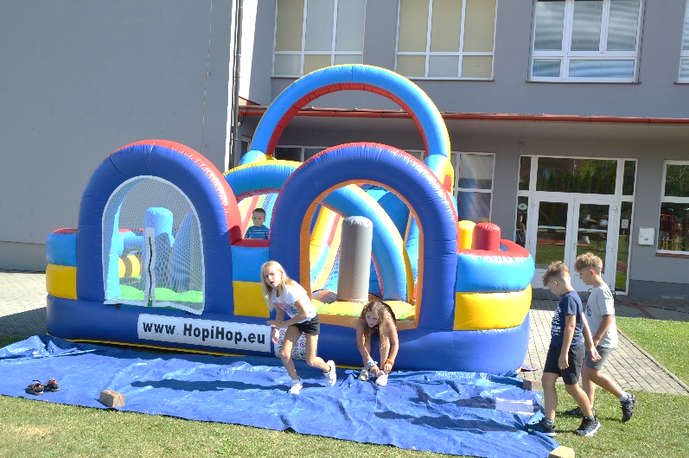
Během dne se tak podařilo propojit tradiční sportovní klání s odpolednem určeným dětem a rodinám. A protože konec prázdnin nebývá zrovna nejoblíbenější částí roku, jsme rádi, že jsme si ho mohli alespoň trochu zpříjemnit.
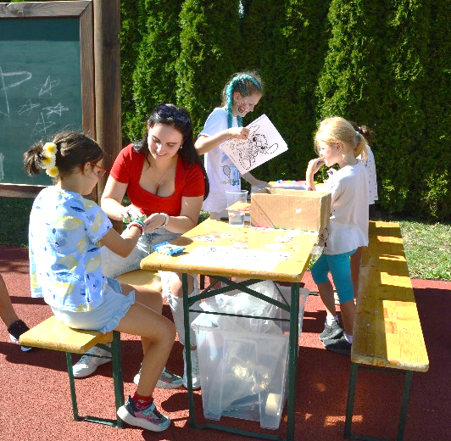
Na závěr patří velké poděkování městskému obvodu Krásné Pole za podporu celé akce, škole a především panu řediteli Mgr. Martinu Václavkovi za vstřícnost a spolupráci, krpolským hasičům za zapůjčení skákacího hradu a stanu a Týmu Léta za pomoc nejen s programem.
Děkujeme samozřejmě také všem hráčům, organizátorům a pomocníkům, bez kterých by se podobná akce nemohla uskutečnit, a především všem, kteří se přišli podívat, zahrát si nebo se pobavit.
Gratulujeme Střednímu konci k letošnímu vítězství a těšíme se zase za rok na dalším Krpol Cupu!
Roman Kotala

